
А Д М И Н И С Т Р А Ц И Я
ЯРОСЛАВСКОГО МУНИЦИПАЛЬНОГО РАЙОНА
П О С Т А Н О В Л Е Н И Е

07.12.2022 № 2728

Об утверждении изменений в документацию по планировке территории с. Толгоболь Кузнечихинского сельского поселения ЯМР

В соответствии с Градостроительным кодексом Российской Федерации, Федеральным законом от 06 октября 2003 года № 131-ФЗ «Об общих принципах организации местного самоуправления в Российской Федерации», учитывая результаты общественных обсуждений (протокол от 10.11.2022, заключение от 17.11.2022), на основании протокола заседания комиссии Ярославского муниципального района от 18.11.2022 № 30 Администрация района п о с т а н о в л я е т:
1. Утвердить изменения в документацию по планировке территории «Проект планировки территории и проект межевания территории земельного участка с кадастровым номером 76:17:033901:94, расположенного по адресу: Ярославская область, Ярославский район, Кузнечихинское сельское поселение, с. Толгоболь», утвержденную постановлением Администрации Ярославского муниципального района от 16.04.2021 № 868.
2. Изложить в новой редакции:
2.1. Чертеж планировки территории с отображение красных линий и зон планируемого размещения объектов (приложение 1).
2.2. Чертеж планировки территории с отображением планируемых элементов планировочной структуры (приложение 2).
2.3. Таблицу 1 тестовой части проекта планировки территории «Плотность и параметры застройки территории, необходимые для развития территории» (приложение 3).
2.4. Чертеж межевания территории (приложение 4).
2.5. Таблицу 1 текстовой части проекта межевания территории «Перечень и сведений об образуемых земельных участках. Вид разрешённого использования» (приложение 5).
3. Опубликовать постановление в газете «Ярославский агрокурьер» и разместить постановление на официальном сайте Администрации ЯМР в информационно-телекоммуникационной сети «Интернет».
4. Контроль за исполнением постановления возложить на первого заместителя Главы Администрации ЯМР А.Н. Кошлакова.
5. Постановление вступает в силу со дня официального опубликования.

Глава Ярославского
муниципального района Н.В. Золотников

ПРИЛОЖЕНИЕ 1
к постановлению
Администрации ЯМР
от 07.12.2022 № 2728

Чертеж планировки территории с отображение красных линий и зон планируемого размещения объектов
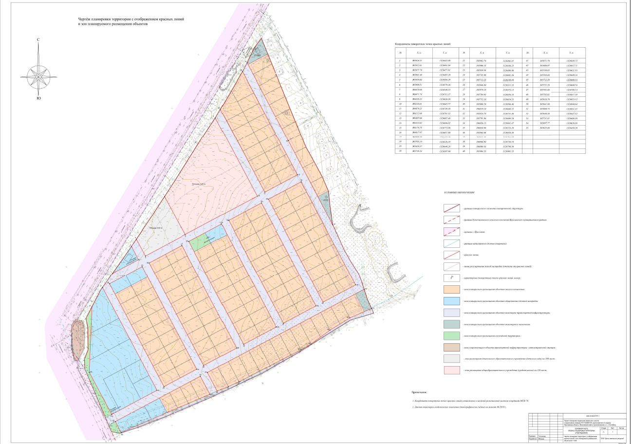
ПРИЛОЖЕНИЕ 2
к постановлению
Администрации ЯМР
от 07.12.2022 № 2728

Чертеж планировки территории с отображением планируемых элементов планировочной структуры
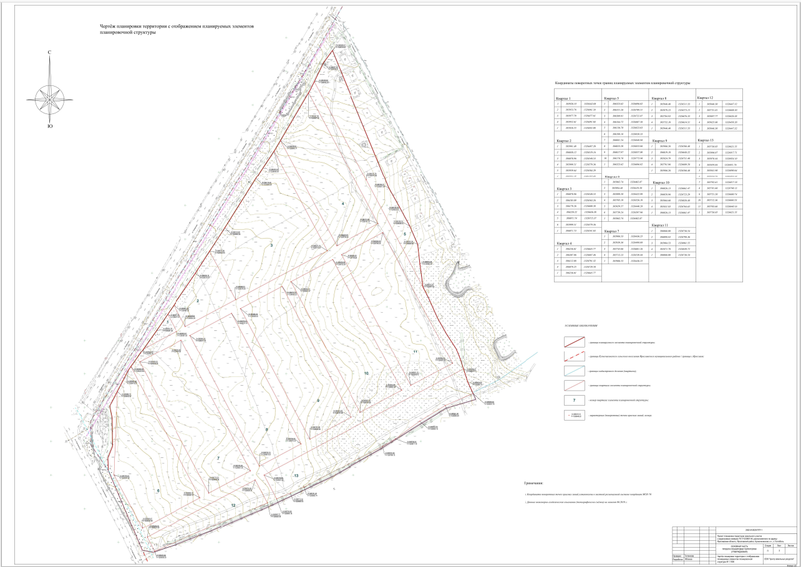

ПРИЛОЖЕНИЕ 3
к постановлению
Администрации ЯМР
от 07.12.2022 № 2728

Плотность и параметры застройки территории, необходимые для развития территории
№ п/п | Наименование | Единица измерения | Количество
1 | Площадь территории в границах элемента планировочной структуры | га | 20,74
2 | Площадь планируемого размещения объектов, в том числе | га | 20,74
2.1 | Площадь зоны планируемого размещения объектов жилого назначения | га | 11,26
2.2 | Площадь зоны планируемого размещения объектов общественно-деловой застройки | га | 4,62
2.3 | Площадь зоны планируемого размещения объектов инженерно-транспортной инфраструктуры | га | 4,41
2.4 | Площадь зоны планируемого размещения объектов инженерного назначения | га | 0,21
2.5 | Площадь зоны планируемого размещения озеленённой территории | га | 0,24
3 | Площадь территории существующих объектов | га | 0
4 | Общая площадь жилищного фонда, в том числе: | м² | 17160
4.1 | Общая площадь планируемого жилищного фонда | м² | 17160
4.2 | Общая площадь существующего жилищного фонда | м² | 0
5 | Общая площадь жилой застройки, в том числе: | м² | 12870
5.1 | Общая площадь планируемой жилой застройки | м² | 12870
5.2 | Общая площадь существующей жилой застройки | м² | 0
6 | Коэффициент застройки территории | - | 0,11
7 | Коэффициент плотности застройки территории | - | 0,15
8 | Общая численность населения, в том числе: | чел. | 460
8.1 | Численность населения в существующем жилищном фонде | чел. | 0
8.2 | Численность населения в планируемом жилищном фонде | чел. | 460
9 | Плотность населения | чел./га | 22,18
10 | Этажность | этаж | 1-2-3
11 | Площадь озеленения | м² | 2412(9422)
12 | Доля озеленения | % | 1,2(4,5)

ПРИЛОЖЕНИЕ 4
к постановлению
Администрации ЯМР
от 07.12.2022 № 2728
Чертеж межевания территории
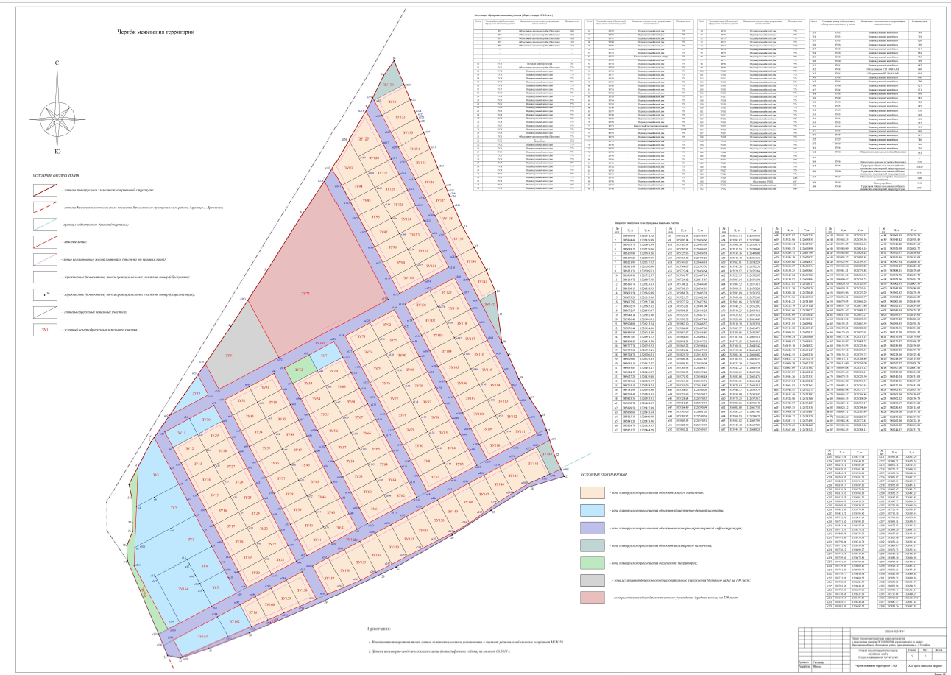
ПРИЛОЖЕНИЕ 5
к постановлению
Администрации ЯМР
от 07.12.2022 № 2728

Перечень и сведения об образуемых земельных участках.
Вид разрешённого использования
№ п/п | Условный номер (обозначение) образуемого земельного участка | Назначение земельного участка | Вид разрешённого использования земельного участка | Площадь, кв.м.
1 | ЗУ1 | Общественно-деловая застройка | Магазины | 2462
2 | ЗУ2 | Общественно-деловая застройка | Магазины | 3210
3 | ЗУ3 | Общественно-деловая застройка | Магазины | 5308
4 | ЗУ4 | Общественно-деловая застройка | Магазины | 1190
5 | ЗУ5 | Общественно-деловая застройка | Магазины | 1120
6 | аннулирован | - | - | -
7 | аннулирован | - | - | -
8 | аннулирован | - | - | -
9 | аннулирован | - | - | -
10 | ЗУ10 | Площадка для сбора мусора | Предоставление коммунальных услуг | 781
11 | ЗУ11 | Общественно-деловая застройка | Магазины | 770
12 | ЗУ12 | Индивидуальный жилой дом | Для индивидуального жилищного строительства | 770
13 | ЗУ13 | Индивидуальный жилой дом | Для индивидуального жилищного строительства | 770
14 | ЗУ14 | Индивидуальный жилой дом | Для индивидуального жилищного строительства | 770
15 | ЗУ15 | Индивидуальный жилой дом | Для индивидуального жилищного строительства | 770
16 | ЗУ16 | Индивидуальный жилой дом | Для индивидуального жилищного строительства | 770
17 | ЗУ17 | Индивидуальный жилой дом | Для индивидуального жилищного строительства | 770
18 | ЗУ18 | Индивидуальный жилой дом | Для индивидуального жилищного строительства | 770
19 | ЗУ19 | Индивидуальный жилой дом | Для индивидуального жилищного строительства | 770
20 | ЗУ20 | Индивидуальный жилой дом | Для индивидуального жилищного строительства | 770
21 | ЗУ21 | Индивидуальный жилой дом | Для индивидуального жилищного строительства | 770
22 | ЗУ22 | Индивидуальный жилой дом | Для индивидуального жилищного строительства | 770
23 | ЗУ23 | Индивидуальный жилой дом | Для индивидуального жилищного строительства | 770
24 | ЗУ24 | Индивидуальный жилой дом | Для индивидуального жилищного строительства | 770
25 | ЗУ25 | Индивидуальный жилой дом | Для индивидуального жилищного строительства | 770
26 | ЗУ26 | Индивидуальный жилой дом | Для индивидуального жилищного строительства | 770
27 | ЗУ27 | Индивидуальный жилой дом | Для индивидуального жилищного строительства | 770
28 | ЗУ28 | Индивидуальный жилой дом | Для индивидуального жилищного строительства | 770
29 | ЗУ29 | Индивидуальный жилой дом | Для индивидуального жилищного строительства | 770
30 | ЗУ30 | Общественно-деловая застройка | Магазины | 770
31 | ЗУ31 | Детский сад | Дошкольное, начальное и среднее общее образование | 4958
32 | ЗУ32 | Индивидуальный жилой дом | Для индивидуального жилищного строительства | 770
33 | ЗУ33 | Индивидуальный жилой дом | Для индивидуального жилищного строительства | 770
34 | ЗУ34 | Индивидуальный жилой дом | Для индивидуального жилищного строительства | 770
35 | ЗУ35 | Индивидуальный жилой дом | Для индивидуального жилищного строительства | 770
36 | ЗУ36 | Индивидуальный жилой дом | Для индивидуального жилищного строительства | 770
37 | ЗУ37 | Индивидуальный жилой дом | Для индивидуального жилищного строительства | 770
38 | ЗУ38 | Индивидуальный жилой дом | Для индивидуального жилищного строительства | 770
39 | ЗУ39 | Индивидуальный жилой дом | Для индивидуального жилищного строительства | 770
40 | ЗУ40 | Индивидуальный жилой дом | Для индивидуального жилищного строительства | 770
41 | ЗУ41 | Индивидуальный жилой дом | Для индивидуального жилищного строительства | 770
42 | ЗУ42 | Индивидуальный жилой дом | Для индивидуального жилищного строительства | 770
43 | ЗУ43 | Индивидуальный жилой дом | Для индивидуального жилищного строительства | 770
44 | ЗУ44 | Индивидуальный жилой дом | Для индивидуального жилищного строительства | 770
45 | ЗУ45 | Индивидуальный жилой дом | Для индивидуального жилищного строительства | 770
46 | ЗУ46 | Индивидуальный жилой дом | Для индивидуального жилищного строительства | 770
47 | ЗУ47 | Индивидуальный жилой дом | Для индивидуального жилищного строительства | 770
48 | ЗУ48 | Индивидуальный жилой дом | Для индивидуального жилищного строительства | 770
49 | ЗУ49 | Индивидуальный жилой дом | Для индивидуального жилищного строительства | 770
50 | ЗУ50 | Индивидуальный жилой дом | Для индивидуального жилищного строительства | 770
51 | ЗУ51 | Индивидуальный жилой дом | Для индивидуального жилищного строительства | 770
52 | ЗУ52 | Благоустройство (озеленение, сквер) | Объекты культурно-досуговой деятельности | 770
53 | ЗУ53 | Индивидуальный жилой дом | Для индивидуального жилищного строительства | 770
54 | ЗУ54 | Индивидуальный жилой дом | Для индивидуального жилищного строительства | 770
55 | ЗУ55 | Индивидуальный жилой дом | Для индивидуального жилищного строительства | 770
56 | ЗУ56 | Индивидуальный жилой дом | Для индивидуального жилищного строительства | 770
57 | ЗУ57 | Индивидуальный жилой дом | Для индивидуального жилищного строительства | 770
58 | ЗУ58 | Индивидуальный жилой дом | Для индивидуального жилищного строительства | 770
59 | ЗУ59 | Индивидуальный жилой дом | Для индивидуального жилищного строительства | 770
60 | ЗУ60 | Индивидуальный жилой дом | Для индивидуального жилищного строительства | 770
61 | ЗУ61 | Индивидуальный жилой дом | Для индивидуального жилищного строительства | 770
62 | ЗУ62 | Индивидуальный жилой дом | Для индивидуального жилищного строительства | 770
63 | ЗУ63 | Индивидуальный жилой дом | Для индивидуального жилищного строительства | 770
64 | ЗУ64 | Индивидуальный жилой дом | Для индивидуального жилищного строительства | 770
65 | ЗУ65 | Индивидуальный жилой дом | Для индивидуального жилищного строительства | 770
66 | ЗУ66 | Индивидуальный жилой дом | Для индивидуального жилищного строительства | 770
67 | ЗУ67 | Индивидуальный жилой дом | Для индивидуального жилищного строительства | 770
68 | ЗУ68 | Индивидуальный жилой дом | Для индивидуального жилищного строительства | 770
69 | ЗУ69 | Индивидуальный жилой дом | Для индивидуального жилищного строительства | 770
70 | ЗУ70 | Индивидуальный жилой дом | Для индивидуального жилищного строительства | 770
71 | ЗУ71 | Благоустройство (детская площадка) | Объекты культурно-досуговой деятельности | 770
72 | ЗУ72 | Общеобразовательная школа | Дошкольное, начальное и среднее общее образование | 19295
73 | ЗУ73 | Индивидуальный жилой дом | Для индивидуального жилищного строительства | 770
74 | ЗУ74 | Индивидуальный жилой дом | Для индивидуального жилищного строительства | 770
75 | ЗУ75 | Индивидуальный жилой дом | Для индивидуального жилищного строительства | 770
76 | ЗУ76 | Индивидуальный жилой дом | Для индивидуального жилищного строительства | 770
77 | ЗУ77 | Индивидуальный жилой дом | Для индивидуального жилищного строительства | 770
78 | ЗУ78 | Индивидуальный жилой дом | Для индивидуального жилищного строительства | 770
79 | ЗУ79 | Индивидуальный жилой дом | Для индивидуального жилищного строительства | 770
80 | ЗУ80 | Индивидуальный жилой дом | Для индивидуального жилищного строительства | 770
81 | ЗУ81 | Индивидуальный жилой дом | Для индивидуального жилищного строительства | 770
82 | ЗУ82 | Индивидуальный жилой дом | Для индивидуального жилищного строительства | 770
83 | ЗУ83 | Индивидуальный жилой дом | Для индивидуального жилищного строительства | 770
84 | ЗУ84 | Индивидуальный жилой дом | Для индивидуального жилищного строительства | 770
85 | ЗУ85 | Индивидуальный жилой дом | Для индивидуального жилищного строительства | 770
86 | ЗУ86 | Индивидуальный жилой дом | Для индивидуального жилищного строительства | 770
87 | ЗУ87 | Индивидуальный жилой дом | Для индивидуального жилищного строительства | 770
88 | ЗУ88 | Индивидуальный жилой дом | Для индивидуального жилищного строительства | 770
89 | ЗУ89 | Индивидуальный жилой дом | Для индивидуального жилищного строительства | 770
90 | ЗУ90 | Индивидуальный жилой дом | Для индивидуального жилищного строительства | 770
91 | ЗУ91 | Индивидуальный жилой дом | Для индивидуального жилищного строительства | 770
92 | ЗУ92 | Индивидуальный жилой дом | Для индивидуального жилищного строительства | 770
93 | ЗУ93 | Индивидуальный жилой дом | Для индивидуального жилищного строительства | 1210
94 | ЗУ94 | Индивидуальный жилой дом | Для индивидуального жилищного строительства | 770
95 | ЗУ95 | Индивидуальный жилой дом | Для индивидуального жилищного строительства | 770
96 | ЗУ96 | Индивидуальный жилой дом | Для индивидуального жилищного строительства | 770
97 | ЗУ97 | Индивидуальный жилой дом | Для индивидуального жилищного строительства | 770
98 | ЗУ98 | Индивидуальный жилой дом | Для индивидуального жилищного строительства | 770
99 | ЗУ99 | Индивидуальный жилой дом | Для индивидуального жилищного строительства | 770
100 | ЗУ100 | Индивидуальный жилой дом | Для индивидуального жилищного строительства | 770
101 | ЗУ101 | Индивидуальный жилой дом | Для индивидуального жилищного строительства | 770
102 | ЗУ102 | Индивидуальный жилой дом | Для индивидуального жилищного строительства | 770
103 | ЗУ103 | Индивидуальный жилой дом | Для индивидуального жилищного строительства | 770
104 | ЗУ104 | Индивидуальный жилой дом | Для индивидуального жилищного строительства | 770
105 | ЗУ105 | Индивидуальный жилой дом | Для индивидуального жилищного строительства | 770
106 | ЗУ106 | Индивидуальный жилой дом | Для индивидуального жилищного строительства | 770
107 | ЗУ107 | Индивидуальный жилой дом | Для индивидуального жилищного строительства | 770
108 | ЗУ108 | Индивидуальный жилой дом | Для индивидуального жилищного строительства | 770
109 | ЗУ109 | Индивидуальный жилой дом | Для индивидуального жилищного строительства | 770
110 | ЗУ110 | Индивидуальный жилой дом | Для индивидуального жилищного строительства | 770
111 | ЗУ111 | Индивидуальный жилой дом | Для индивидуального жилищного строительства | 770
112 | ЗУ112 | Индивидуальный жилой дом | Для индивидуального жилищного строительства | 770
113 | ЗУ113 | Индивидуальный жилой дом | Для индивидуального жилищного строительства | 770
114 | ЗУ114 | Индивидуальный жилой дом | Для индивидуального жилищного строительства | 770
115 | ЗУ115 | Индивидуальный жилой дом | Для индивидуального жилищного строительства | 770
116 | ЗУ116 | Индивидуальный жилой дом | Для индивидуального жилищного строительства | 770
117 | ЗУ117 | Индивидуальный жилой дом | Для индивидуального жилищного строительства | 770
118 | ЗУ118 | Индивидуальный жилой дом | Для индивидуального жилищного строительства | 770
119 | ЗУ119 | Индивидуальный жилой дом | Для индивидуального жилищного строительства | 770
120 | ЗУ120 | Индивидуальный жилой дом | Для индивидуального жилищного строительства | 770
121 | ЗУ121 | Индивидуальный жилой дом | Для индивидуального жилищного строительства | 770
122 | ЗУ122 | Индивидуальный жилой дом | Для индивидуального жилищного строительства | 770
123 | ЗУ123 | Индивидуальный жилой дом | Для индивидуального жилищного строительства | 770
124 | ЗУ124 | Индивидуальный жилой дом | Для индивидуального жилищного строительства | 770
125 | ЗУ125 | Индивидуальный жилой дом | Для индивидуального жилищного строительства | 770
126 | ЗУ126 | Индивидуальный жилой дом | Для индивидуального жилищного строительства | 770
127 | ЗУ127 | Индивидуальный жилой дом | Для индивидуального жилищного строительства | 770
128 | ЗУ128 | Индивидуальный жилой дом | Для индивидуального жилищного строительства | 770
129 | ЗУ129 | Индивидуальный жилой дом | Для индивидуального жилищного строительства | 1206
130 | ЗУ130 | Обслуживание ГРПШ | Предоставление коммунальных услуг | 817
131 | ЗУ131 | Индивидуальный жилой дом | Для индивидуального жилищного строительства | 859
132 | ЗУ132 | Индивидуальный жилой дом | Для индивидуального жилищного строительства | 940
133 | ЗУ133 | Индивидуальный жилой дом | Для индивидуального жилищного строительства | 748
134 | ЗУ134 | Индивидуальный жилой дом | Для индивидуального жилищного строительства | 718
135 | ЗУ135 | Индивидуальный жилой дом | Для индивидуального жилищного строительства | 820
136 | ЗУ136 | Индивидуальный жилой дом | Для индивидуального жилищного строительства | 796
137 | ЗУ137 | Индивидуальный жилой дом | Для индивидуального жилищного строительства | 714
138 | ЗУ138 | Индивидуальный жилой дом | Для индивидуального жилищного строительства | 662
139 | ЗУ139 | Индивидуальный жилой дом | Для индивидуального жилищного строительства | 776
140 | ЗУ140 | Индивидуальный жилой дом | Для индивидуального жилищного строительства | 799
141 | ЗУ141 | Индивидуальный жилой дом | Для индивидуального жилищного строительства | 683
142 | ЗУ142 | Обслуживание КТП | Предоставление коммунальных услуг | 660
143 | ЗУ143 | Обслуживание  ВЛ-10кВ | Предоставление коммунальных услуг | 618
144 | ЗУ144 | Индивидуальный жилой дом | Для индивидуального жилищного строительства | 1099
145 | ЗУ145 | Индивидуальный жилой дом | Для индивидуального жилищного строительства | 790
146 | ЗУ146 | Индивидуальный жилой дом | Для индивидуального жилищного строительства | 821
147 | ЗУ147 | Индивидуальный жилой дом | Для индивидуального жилищного строительства | 871
148 | ЗУ148 | Индивидуальный жилой дом | Для индивидуального жилищного строительства | 940
149 | ЗУ149 | Индивидуальный жилой дом | Для индивидуального жилищного строительства | 983
150 | ЗУ150 | Индивидуальный жилой дом | Для индивидуального жилищного строительства | 988
151 | ЗУ151 | Индивидуальный жилой дом | Для индивидуального жилищного строительства | 982
152 | ЗУ152 | Индивидуальный жилой дом | Для индивидуального жилищного строительства | 976
153 | ЗУ153 | Индивидуальный жилой дом | Для индивидуального жилищного строительства | 969
154 | ЗУ154 | Индивидуальный жилой дом | Для индивидуального жилищного строительства | 963
155 | ЗУ155 | Индивидуальный жилой дом | Для индивидуального жилищного строительства | 957
156 | ЗУ156 | Индивидуальный жилой дом | Для индивидуального жилищного строительства | 935
157 | ЗУ157 | Индивидуальный жилой дом | Для индивидуального жилищного строительства | 898
158 | ЗУ158 | Индивидуальный жилой дом | Для индивидуального жилищного строительства | 827
159 | ЗУ159 | Индивидуальный жилой дом | Для индивидуального жилищного строительства | 786
160 | ЗУ160 | Индивидуальный жилой дом | Для индивидуального жилищного строительства | 746
161 | ЗУ161 | Индивидуальный жилой дом | Для индивидуального жилищного строительства | 705
162 | ЗУ162 | Общественно-деловая застройка | Магазины | 953
163 | аннулирован | - | - | -
164 | ЗУ164 | Общественно-деловая застройка (Продовольственный магазин) | Магазины | 2970
165 | ЗУ165 | Территории общего пользования (Объекты инженерно-транспортной инфраструктуры) | Под линейные объекты транспортной инфраструктуры | 32642
166 | ЗУ166 | Территории общего пользования (Объекты инженерно-транспортной инфраструктуры) | Под линейные объекты транспортной инфраструктуры | 8793
167 | ЗУ167 | Общественно-деловая застройка (Спортивная площадка) | Площадки для занятий спортом | 1606
168 | ЗУ168 | Благоустройство  (озеленение) | Объекты культурно-досуговой деятельности | 1642
169 | ЗУ169 | Территории общего пользования (Объекты инженерно-транспортной инфраструктуры) | Под линейные объекты транспортной инфраструктуры | 2704
 | Всего |  |  | 207446

